Câu 1. Thống kê mô tả mẫu nghiên cứu
Các bước thực hiện trong SPSS
1. Thống kê mô tả:
  - Vào menu Analyze > Descriptive Statistics > Descriptives.
  - Chọn các biến cần phân tích (có thể là biến định lượng, như điểm số, tuổi...).
  - Nhấn OK.
2. Các lựa chọn nâng cao:
  - Nếu cần xem các thông tin chi tiết hơn (như trung vị, phương sai...), vào Analyze > Descriptive Statistics > Frequencies và đánh dấu chọn Statistics.
Câu 2. Kiểm định độ tin cậy Cronbach's alpha
1 Chạy kiểm định Cronbach's Alpha:
- Vào Analyze > Scale > Reliability Analysis.
- Chọn các biến cần kiểm định (các câu hỏi trong thang đo).
- Trong phần Model, chọn Alpha.
- Nhấn OK.
2 Kết quả:
- SPSS sẽ xuất một bảng với các thông tin quan trọng, bao gồm:
  - Cronbach's Alpha: Giá trị đo lường độ tin cậy.
  - Item-Total Statistics: Thống kê về từng câu hỏi, xem xét câu nào có thể loại bỏ để tăng độ tin cậy.
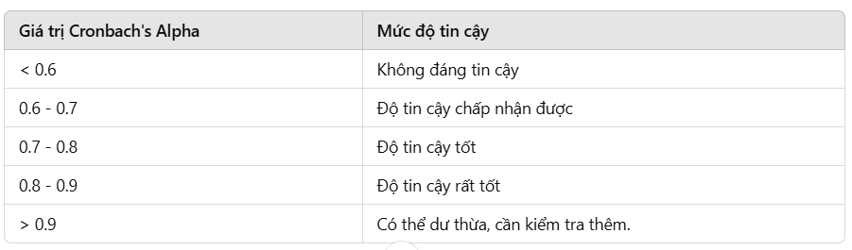
Câu 3. Kiểm định nhân tố khám phá EFA
+ Kiểm định nhân tố cho nhóm biến độc lập
1. Thực hiện kiểm định EFA:
  - Vào menu Analyze > Dimension Reduction > Factor.
  - Trong cửa sổ Factor Analysis:
    - Chọn các biến thuộc nhóm biến độc lập (ví dụ: BI1, BI2, BI3,...).
  - Ở tab Extraction:
    - Method: Principal Component Analysis.
    - Display: Chọn Scree plot và Unrotated factor solution.
    - Eigenvalue: Chỉ giữ các nhân tố có Eigenvalue ≥ 1.
  - Ở tab Rotation:
    - Method: Varimax (hoặc Promax nếu cần kiểm tra mối quan hệ giữa các nhân tố).
  - Nhấn OK.
2. Kết quả nhận được:
  - KMO và Bartlett's Test: Đánh giá tính phù hợp của dữ liệu.
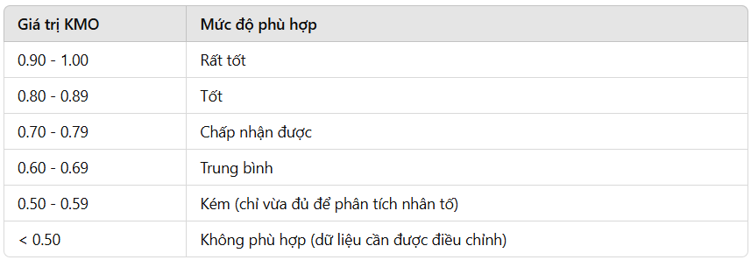
Diễn giải giá trị Bartlett's Test:
Sig. (p-value) < 0.05: Dữ liệu phù hợp để phân tích nhân tố.
Sig. (p-value) ≥ 0.05: Không có mối tương quan giữa các biến, không phù hợp để thực hiện EFA.
  - Total Variance Explained: Tổng phương sai giải thích (≥ 50% là đạt yêu cầu).
  - Rotated Component Matrix: Hiển thị các biến quan sát thuộc các nhân tố (Factor Loading ≥ 0.5).
+ Kiểm định nhân tố cho nhóm biến phụ thuộc: Lặp lại các bước như trên, nhưng chọn các biến thuộc nhóm biến phụ thuộc.
Câu 4. Ma trận tương quan Pearson
1. Ma trận tương quan Pearson là gì?
Là một bảng hiển thị hệ số tương quan (r) giữa tất cả các cặp biến trong tập dữ liệu.
Hệ số tương quan Pearson (r) dao động từ -1 đến +1:
- r > 0: Hai biến có tương quan dương (khi một biến tăng, biến kia cũng tăng).
- r < 0: Hai biến có tương quan âm (khi một biến tăng, biến kia giảm).
- r = 0: Không có mối tương quan tuyến tính giữa hai biến.
2. Tạo ma trận tương quan
- Vào Analyze > Correlate > Bivariate.
- Chọn các biến cần kiểm tra.
- Trong mục Correlation Coefficients, chọn Pearson.
- Nhấn OK.
Câu 5. Mô hình hồi quy và kiểm định MHHQ
1. Mô hình hồi quy
Mô hình hồi quy giúp dự đoán giá trị của biến phụ thuộc dựa trên các biến độc lập.
Phân loại mô hình hồi quy
Hồi quy tuyến tính đơn: Mối quan hệ tuyến tính giữa biến phụ thuộc và 1 biến độc lập.
Hồi quy tuyến tính đa biến: Mối quan hệ tuyến tính giữa biến phụ thuộc và nhiều biến độc lập.
2. Cách thực hiện kiểm định mô hình hồi quy trong SPSS
- Vào Analyze > Regression > Linear.
- Chọn biến phụ thuộc vào Dependent.
- Chọn biến độc lập vào Independent(s).
- Nhấn OK.
3. Kiểm tra giá trị F trong kết quả (Xem bảng ANOVA):
- F-value: Giá trị của thống kê kiểm định F.
- Sig.: P-value tương ứng với kiểm định F.
4. Kiểm định kết quả
Model Summary:
  - Xem R² để đánh giá mức độ giải thích của mô hình.
  - R²=1: Mô hình hoàn hảo.
  - R²=0: Mô hình không giải thích được biến phụ thuộc.
ANOVA:
  - Kiểm tra mức độ phù hợp của toàn bộ mô hình (Sig. < 0.05).
  - Giá trị F lớn: Mô hình giải thích tốt mối quan hệ giữa các biến độc lập và biến phụ thuộc.
Câu 6. Kiểm tra khuyết tật mô hình trong SPSS
1. Kiểm tra đa cộng tuyến
- Vào Analyze > Regression > Linear.
- Chọn biến phụ thuộc và biến độc lập.
- Nhấn Statistics và chọn Collinearity Diagnostics.
- Nhấn OK.
- Xem VIF và Tolerance trong bảng Coefficients.
2. Kiểm tra phương sai sai số thay đổi
- Sau khi thực hiện hồi quy, vào Graphs > Chart Builder.
- Chọn Scatter/Dot và vẽ biểu đồ giữa:
  - X-Axis: Giá trị dự đoán (Predicted Values).
  - Y-Axis: Phần dư (Residuals).
- Kiểm tra sự phân bố ngẫu nhiên của phần dư.
3. Kiểm tra tự tương quan
- Sau khi thực hiện hồi quy, xem bảng Model Summary.
- Tìm giá trị Durbin-Watson.
- Diễn giải:
  - Giá trị gần 2: Không có tự tương quan.
  - Giá trị < 1 hoặc > 3: Có tự tương quan.

